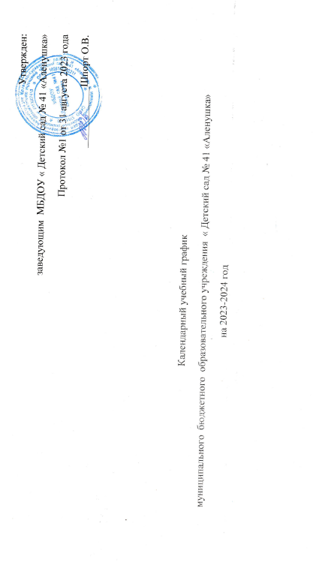

Пояснительная записка

**1**.Годовой календарный учебный график –является локальным нормативным документом , регламентирующим общие требования к организации образовательного процесса в 2023 -2024 учебном году МБДОУ « Детский сад № 41 «Аленушка».

**2**. Учебный план МБДОУ« Детский сад № 41 «Аленушка» построен в соответствии :

2.1 Федеральным законом от 29.12.2012 г №273-ФЗ «Об образовании в Российской Федерации» с изменениями от 8 декабря 2020 года

2.2. Типовым положением о дошкольном образовательном учреждении , утвержденном постановлением Правительства РФ от 27.10. 2011 г № 2562 ;

2.3. Постановлением главного государственного санитарного врача РФ от 28 сентября 2020 года N 28 «Об утверждении санитарных правил СП 2.4.3648-20 «Санитарно-эпидемиологические требования к организациям воспитания и обучения, отдыха и оздоровления детей и молодежи».

2.4 Уставом учреждения ;

2.5 Федеральной образовательной программой учреждения ;

2.6. Письмом Министерства образования и науки Российской Федерации от 31.05.2007 № 03-1213 «О методических рекомендациях по отнесению дошкольных образовательных учреждений к определенному виду »;

2.7. Положением о лицензировании образовательной деятельности , утвержденным постановлением Правительства Российской Федерации от 16.03.2011 г. №174 ;

2.8. Федеральный государственный образовательный стандарт дошкольного образования (Утвержден приказом Министерства образования и науки Российской Федерации от 17 октября 2013 г. N 1155);

**3.** Годовой календарный учебный график учитывает в полном объеме возрастные психофизические особенности воспитанников и отвечает требованиям охраны их жизни и здоровья .

**4.** Содержание годового календарного учебного графика учреждения включает в себя следующее :

4.1. Количество возрастных групп учреждения ;

4.2. Дата начала учебного года ;

4.3. Дата окончания учебного года;

4.4. Продолжительность учебной недели ;

4.5. Продолжительность учебного года ;

4.6. Режим работы учреждения в учебном году ;

4.7. Проведение непосредственно- образовательной деятельности ;

4.8. Организация мониторинга достижения детьми планируемых результатов освоения образовательной программы дошкольного образования ;

4.9. Взаимодействие с родителями ;

4.10. Праздничные дни

**5 .** Годовой календарный учебный график обсуждается и принимается педагогическим советом , утверждается приказом заведующего учреждения и согласуется с учредителем до начала учебного года . Все изменения , вносимые учреждением в годовой календарный учебный график, утверждаются приказом заведующего учреждения по согласованию с учредителем и доводятся до всех участников образовательного процесса.

Учреждение в установленном законодательством Российской Федерации порядке несет ответственность за реализацию в полном объеме образовательных программ в соответствии с годовым календарным учебным графиком.

|  |  |  |
| --- | --- | --- |
| № | Содержание | Возрастные группы |
| разновозрастная |
| 4.1 | Количество возрастных групп | 1 |
| 4.2 | Начало учебного года | 01.09.2023 года |
| 4.3 | Окончание учебного года | 31.05. 2024 года |
| 4.4 | Продолжительность учебной недели | Пятидневная рабочая неделя .Выходные дни : суббота, воскресенье и праздничные дни в соответствии с законодательством Российской Федерации |
| 4.5 | Продолжительность учебного года | 37 недель |
| 4.6 | Режим работы учреждения в учебном году | Пятидневная рабочая неделя .Выходные дни : суббота, воскресенье и праздничные дни в соответствии с законодательством Российской Федерации Продолжительность работы 10 часов ежедневно, с 7.30 до 17.30 час. |
| 4.7 | Режим работы в летний период | 01.06.2024 г -31.08. 2024 г |

**Непосредственно- образовательная деятельность**

|  |  |  |
| --- | --- | --- |
| **НОД** | **Наименование возрастной группы** | |
| Разновозрастная | |
| Начало НОД | 9.00 | 9.00 |
| Окончание НОД | 9.35 | 10.45 |
| Недельная образовательная нагрузка (количество занятий , количество минут ) | 3 часа 25 мин | 5 часов 50 минут |
| Регламентирование образовательного процесса на один день | 2 занятия по 15 минут | 3 занятия по 25 минут |
| Перерыв между НОД | Не менее 10 минут | |
| Посещение библиотеки | 1 раз в квартал | |
| Работа по ПДД | Весна,лето,осень, зима | |
| Взаимодействие с социокультурными учреждениями | Экскурсии, беседы | |
| Познавательно-речевые встречи с применением ИКТ | 1 раз в месяц | |

**4.9 . Организация мониторинга достижения детьми планируемых результатов освоения образовательной программы дошкольного образования**

|  |  |
| --- | --- |
| Содержание | Наименование возрастных групп |
| младшая группа  старшая группа |
| Сроки проведения диагностики | 25.09.2023 г.- 29.09.2023 г.  22.01.2024 г.- 26.01.2024 г.  13.05.2024 г.- 17.05.2024 г. |
| Анализ уровня двигательной подготовленности , развития физических качеств | 13.05.2024 г.- 17.05.2024 г |
| Анализ заболеваемости детей | Ежеквартально |

**Взаимодействие с родителями**

|  |  |
| --- | --- |
| **Содержание, месяц** | **Наименование возрастных групп** |
| Разновозрастная |
| Периодичность проведения собраний | 1 собрание**-**сентябрь  2 собрание-ноябрь  3 собрание- март  4 собрание**-** май |

**Праздничные мероприятия , традиции и развлечения**

|  |  |  |  |  |
| --- | --- | --- | --- | --- |
| Воспитанники ДОУ | **1 полугодие** |  | **2 полугодие** |  |
| **Начало** | **Окончание** | **Начало** | **Окончание** |
| 01.09.2023 | 29.12.2023 | 09.01.2024 | 31.05.2024 |
|  | 17 недель(16 образовательных недель) | | 20 недель(19 образовательных недель) | |

**Образовательные события для воспитанников на 2023-2024 учебный год**

|  |  |  |  |
| --- | --- | --- | --- |
| **Неделя** | **Образовательное событие** | **Неделя** | **Образовательное событие** |
| 1 неделя | День знаний | 18неделя | Рождественская неделя .Развлечение «Святки» |
| 2 неделя | Выставка детских рисунков «Транспорт » | 19неделя | Неделя зимних игр и забав Фотовыставка «Зимние забавы» |
| 3 неделя | «Мой любимый детский сад» | 20неделя | Физкультурный праздник «Папа, мама, я-спортивная семья » |
| 4 неделя | «День воспитателя » | 21неделя | Человек в мире вещей .Тематические занятия . |
| 5 неделя | Выставка работ «Дары природы**»** | 22неделя | Всемирный день доброты . «С добром в сердце ».Неделя добрых дел . |
| 6 неделя | Развлечение «Показ мод» | 23неделя | Утренник посвященный «Дню защитников Отечества» |
| 7неделя | Праздник «Золотая осень» | 24неделя | Неделя масленицы. Развлечение «Проводы зимы» |
| 8неделя | Дом,милый дом! «Дизайн современной квартиры» | 25неделя | Утренник посвященный Международному женскому дню 8 марта |
| 9неделя | День народного Единства.Праздник. «Венок дружбы» | 26неделя | Народная культура и традиции казаков Дона. Тематическая неделя. |
| 10неделя | Неделя безопасности «Юные пешеходы» | 27неделя | День леса . Беседы о лете. |
| 11неделя | Всемирный день ребенка. Права ребенка. Тематические занятия с воспитанниками . | 28неделя | Весна . «Выставка детских работ». |
| 12неделя | День матери .Праздник «Мамин день».Выставка детских работ .Мамочка милая. | 29неделя | День птиц .Развлечение «Птицы наши друзья» |
| 13неделя | Конкурс «Умелые ручки» | 30неделя | День космонавтики |
| 14неделя | Выставка детских работ «Новогодний подарок» | 31неделя | «Безопасность дорожного движения»конкурс поделок |
| 15неделя | Зима. Выставка «Мы рисуем зиму» | 32неделя | Международный день земли |
| 16неделя | Новый год .Выставка «Такие разные новогодние елки» | 33неделя | Тематические беседы «Май шагает по планете» |
| 17неделя | Новогодний утренник | 34неделя | День Победы –утренник |
|  |  | 35неделя | День семьи |
|  |  | 36неделя | День библиотеки |
|  |  | 37неделя | Выпускной «До свиданья детский сад» |